|  |  |
| --- | --- |
| **Научная статья** |  |
| **УДК 628.1(082)**  **EDN: XXXXXX** |
| **DOI: 10.21285/2227-2917-202x-x-00-00** |

**Оценка сезонного водного баланса бассейна**

**реки Абай в Эфиопии с использованием спутниковых баз данных**

**и специализированной гидрологической модели**

**В.Р. Чупин1**🖂 **, А.К. Йоше2**[1]

(🖂 ставится рядом с фамилией автора, с которым будет осуществляться

переписка по вопросам оформления статьи и пр.)

1,2Иркутский национальный исследовательский технический университет, г. Иркутск, Россия

2Университет Арба Минч, г. Арба Минч, Эфиопия

***Аннотация.*** Целью данной работы является исследование сезонного водного баланса бассейна р. Абай в Эфиопии с использованием спутниковых данных открытого доступа и гидрологической модели формирования водных ресурсов. Оценка водного баланса необходима для установления цен на воду и для оптимизации управления водными ресурсами. Проведенный анализ и теоретические исследования показали, что гидрологическое моделирование и дистанционное зондирование являются наиболее приемлемыми подходами для оценки водного баланса. В работе для оценки дефицита воды в засушливый период и избытка ее в сезон дождей были применены модели QGIS, на основе которых рассчитан сезонный водный баланс за шесть лет. При этом использовались метаданные GeoTIFF и дополнительная информация, включающая картографическую проекцию, системы координат, эллипсоиды, базовые данные, необходимые для установления точной пространственной привязки файла. Для анализа водного баланса потребовалась информация, включающая данные по испарению, осадкам, поверхностному стоку и по наземным запасам воды в бассейне р. Абай. Результаты расчетов показали, что в сезон дождей наблюдался существенный избыток воды, а в сухой сезон – ее дефицит. Полученные цифровые значения были использованы для моделирования времени засухи и наводнения, управления городскими дренажными системами и орошением в сельском хозяйстве.

**Название статьи + аннотация = 190 слов.**

**Текст аннотации должен быть логически связанным и содержать разделы: цель, методы, результаты и их обсуждение, выводы.**

***Ключевые слова*:** QGIS, данные GLDAS, водный баланс, зональная статистика, сезонное изменение воды, сухой сезон

**Количество ключевых слов и словосочетаний – 5–6**

***Для цитирования*:** Чупин В.Р., Йоше А.К. Оценка сезонного водного баланса бассейна реки Абай в Эфиопии с использованием спутниковых баз данных и специализированной гидрологической модели // Известия вузов. Инвестиции. Строительство. Недвижимость. 202x. Т. x. № x. С. 00–00. https://doi.org/10.21285/2227-2917-202x-x-00-00.

**Original article**

**Перевод названия статьи осуществляет носитель языка** [***http://journals.istu.edu/izvestia_invest/translation/***](http://journals.istu.edu/izvestia_invest/translation/)

**Victor R. Chupin1**🖂**, Agegnehu K. Yoshe2**

1,2Irkutsk National Research Technical University, Irkutsk, Russia

2Arba Minch University, Arba Minch, Ethiopia

***Abstract.*** **Перевод аннотации осуществляет носитель языка**

[***http://journals.istu.edu/izvestia_invest/translation/***](http://journals.istu.edu/izvestia_invest/translation/)

***Keywords:*** QGIS, GLDAS data, water balance, zonal statistics, seasonal water change, dry season

***For citation:*** Chupin V.R., Yoshe A.K. Перевод названия статьи осуществляет носитель языка. *Izvestiya vuzov. Investitsii. Stroitel'stvo. Nedvizhimost' = Proceedings of Universities. Investment. Construction. Real estate*. 202x;x(x):00-00. (In Russ.). https://doi.org/10.21285/2227-2917-202x-x-00-00.

**ВВЕДЕНИЕ**

Вода важна для жизни населения, так как используется для различных целей: бытовое и промышленное водоснабжение, производство гидроэлектроэнергии, ирригация, отдых, навигация, атмосферное охлаждение, выщелачивание соленой воды, разбавление загрязненной воды, рыболовство и восстановление прибрежных экосистем. Избыточное количество воды приводит к образованию болот и даже наносит вред экологии окружающей среды. Для оптимизации и эффективного управления водными ресурсами важно понимание процесса накопления воды во время сезона дождей и расходование их в сухой период года.

Эфиопия обладает высоким потенциалом водных ресурсов, и в то же время сталкивается с нехваткой воды для орошения и возделывания сельскохозяйственных культур и практически полностью зависит от дождевых осадков. При этом отсутствует эффективная система управления водными ресурсами, что приводит к нерациональному использованию воды для промышленных и сельскохозяйственных нужд. В настоящее время в Эфиопии на хозяйственные нужды используется менее 5% поверхностных вод, в то время как грунтовые воды не используются вообще [1]. Эфиопия является самой динамично развивающейся страной мира с ежегодным экономическим приростом в 9,5%. Правительство поставило амбициозную цель: к 2030 г. сделать Эфиопию самодостаточной страной с развитыми промышленностью и сельским хозяйством [2].

Для достижения этой цели потребуется существенное увеличение:

– объемов воды для снабжения городских и сельских районов;

– производства сельскохозяйственной продукции за счет орошения;

– охвата гидроэлектростанциями;

– строительства многоуровневых водохранилищ. Для этого требуется провести оценку водных ресурсов и определить возможные объемы их использования без ущерба для всей экосистемы региона и континента.

Формирование и оценка водного баланса является ключевым вопросом для оптимизации использования водных ресурсов и эффективного управления ими. При этом требуется произвести оценку необходимых объемов воды для промышленности и сельского хозяйства в текущем и перспективном периодах реализации государственной программы реформирования1. Оценка водного баланса необходима и для принятия решений о зарегулировании воды в водохранилищах и для снижения рисков наводнений в сезон дождей. При этом важны знания суточной потребности в воде для ее многофункционального использования. Формирование баланса также важно для удовлетворения спроса пользователей, расположенных как ниже, так и выше по течению реки. Оценка сезонных колебаний поверхностных вод позволяет определить характеристики временных колебаний воды в реке [3]. Мониторинг водных объектов, анализ изменения объемов воды дают представление о состоянии природных и сельскохозяйственных экосистем [4].

Перспективная оценка водного баланса улучшает знания о региональных и глобальных климатических изменениях и определяет влияние человека на водные ресурсы [5–8]. Изменение климата существенно зависит от состояния речного стока во влажные и сухие сезоны года [9]. Антропогенные и климатические изменения влияют на круговорот воды на поверхности земли и для понимания этих процессов требуются дополнительные исследования, моделирование и прогнозирование гидрологических режимов водных объектов [10]. Управление водными ресурсами – это понимание гидрологического цикла речного бассейна [11].

В Эфиопии насчитывается 12 речных бассейнов, важнейшим из которых является бассейн р. Абай (Голубой Нил). Начало р. Нил берет в Африке и является самой длинной рекой в мире [12].

___________________________

1Giovanni – The Bridge Between Data and Science // Earthdata [Электронный ресурс]. URL: https://giovanni.gsfc.nasa.gov/giovanni/#service=AcMp&starttime=2018-11 01T00:00:00Z&время окончания=2019-0831T23:59:59Z&форма=state_dept_countries_2017/shp_71&&данные=TRMM_3B42RT_7_precipitation (21.11.2022).

Первая в мире цивилизация, применявшая орошение при выращивании сельскохозяйственных культур, возникла вокруг р. Нил [13]. Нил – трансграничная река, охватывающая водосборный бассейн 11 стран: Демократическая Республика Конго, Танзания, Бурунди, Руанда, Кения, Эфиопия, Эритрея, Южный Судан и Египет и впадающая в Средиземное море [14]. Голубой Нил расположен в северной части Эфиопии и является крупнейшим притоком р. Нил, имеет название Абай и вытекает из озера Тана. Озеро Тана расположено в северной части бассейна, и является крупнейшим пресноводным водоемом в Эфиопии [5].

Сток р. Абай формируется за счет сезонных дождей. Люди в бассейне реки сталкиваются с различными проблемами, в том числе с экстремальными наводнениями и засухой, при этом происходит потеря плодородной почвы и сокращается сельскохозяйственное производство.

Рост численности населения и хозяйственная деятельность оказали большое влияние на эрозию почвы и гидрологию бассейна реки [6], при этом прямое измерение всех компонентов водного баланса не проводилось, так как имеющихся данных недостаточно для его определения. В последние десятилетия спутниковое дистанционное зондирование успешно развивается и играет важную роль при оценке и управлении водными ресурсами. Спутниковые снимки позволяют провести анализ статистических и динамических процессов распределения поверхностных вод в бассейне реки2 [9, 11, 16].

___________________________

2The World Bank in Ethiopia // The World Bank Group [Электронный ресурс]. URL: https://www.worldbank.org/en/country/ethiopia/overview at 10/21/2022; 1:28 (21.11.2022).

3Weather in Ethiopia: Climate, Seasons, and Average Monthly Temperature // TripSavvy [Электронный ресурс]. URL: https://www.tripsavvy.com/ethiopia-weather-and-average-temperatures-4071422 (21.11.2022).

На основе современных радиометров производится визуализация с необходимым разрешением изображения в видимом инфракрасном диапазоне, что позволяет обнаруживать незначительные изменения поверхности воды в реальном режиме времени. Полученные и обработанные данные формируются в системе MODIS. На основе 8-дневных данных MODIS изучены и оценены изменения водной поверхности озер Китая с 2000 по 2010 гг. [2], на основе месячных данных изучены внутренние водные объекты Центральной Азии (с 1986 по 2012 гг.) [1].

В бассейне р. Абай были проведены различные исследования, такие как временная, пространственная и внутригодовая изменчивость климата.

На основе полученных данных в 1990 г. французскими специалистами по инженерным вопросам BECOM был разработан проект генерального плана комплексного освоения р. Абай. С этого момента началась инвентаризация природных и человеческих ресурсов в бассейне р. Абай, было выполнено описание существующих и перспективных систем природных ресурсов, разработаны модели устойчивого развития и управления водными ресурсами бассейна.

Однако люди, живущее вдоль этого бассейна, продолжают сталкиваться с засухой и наводнениями. Причиной этому является сезонные колебания водных ресурсов, которые не учитывались в водным балансе этого района. Для изучения сезонных колебаний воды в р. Абай на уровне бассейна, предлагается использовать данные модели GLDAS 2.1 и данные дистанционного зондирования за 6 лет – с апреля 2016 по февраль 2022 гг. и произвести их обработку с использованием алгоритма QGIS python.

**МЕТОДЫ**

Сезон дождей в Эфиопии начинается в апреле и заканчивается в сентябре. Сухой сезон длился с ноября по февраль. Но из-за топографических особенностей Эфиопии различия этих сезонов незначительные3. Эти климатические особенности были проанализированы в данной работе.

Речные данные были получены с помощью системы HydroRIVERS, которая представляет глобальную сеть всех рек мира, имеющих площадь водосбора от 10 км2 и более со средним расходом, превышающим или равным 0,1 м3/сут. Данные дистанционного зондирования и оценки осадков (IMERG осадков, в мм/месяц с 2000-06-01 по 2021-09-30) получены с разрешением 0,1o со спутника Giovanni4.

База данных MODIS была извлечена из приложения готовых образцов (Appears). Данные были доступны с 2001-01-01 по настоящее время5.

Информация о запасах воды на земле была собрана в ходе эксперимента по восстановлению гравитации и климата (GRACE TELLUS), и для этих данных JPL, GFZ, CGR GRACE Level-3 ежемесячный выпуск аномалии массы воды в эквиваленте толщины поверхности земли 6.0 версии 04, и доступность данных с разрешением 0,1O была с апреля 2002 по октябрь 2017 гг.6. Данные для формирования водного баланса на основе глобальной системы ассимиляции данных о земле (GLDAS 2.1) были получены с диска GES с разрешением 1x1o данных GLDAS для модели поверхности водосборного бассейна.

На основании ежемесячных данных, доступных по адресу 1ox1o с 2000-01-01 по 20022-08-01, сформированы модели водосбора-LSM вариант 2.1. Водораздел бассейна р. Абай был определен с использованием модели ArcGIS, и была сгенерирована соответствующая карта (рис. 1).

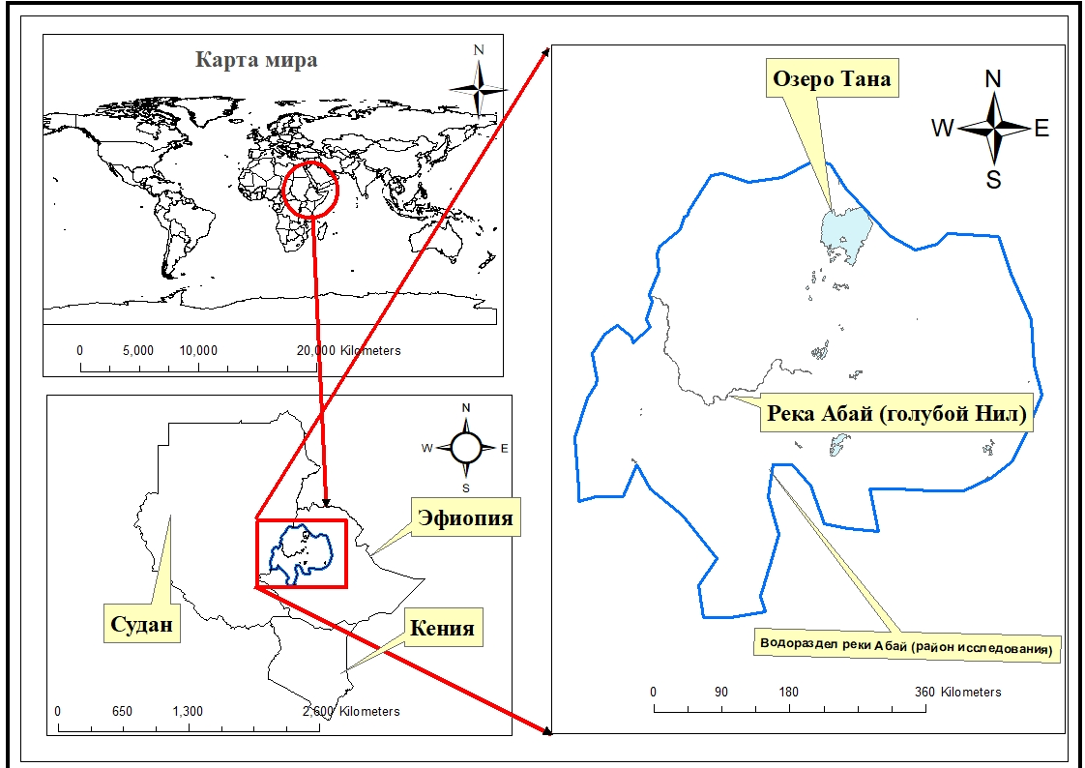

***Рис. 1. Карта водосборной площади р. Абай***

***Fig. 1. Map of the catchment area of the Abay River***

___________________________

4Giovanni – The Bridge Between Data and Science // Earthdata [Электронный ресурс]. URL:<https://giovanni.gsfc.nasa.gov/giovanni/> (21.11.2022).

5Earthdata login // Earthdatacloud.nasa.gov [Электронный ресурс]. URL: <https://appeears.earthdatacloud.nasa.gov/task/area> (21.11.2022).

6Measuring Earth's Surface Mass and Water Changes // Jet Propulsion Laboratory [Электронный ресурс]. URL: https://grace.jpl.nasa.gov/ (21.11.2022).

Для оценки сезонного водного баланса исследуемой территории был применен метод зонального статистического анализа модельного инструмента QGIS. На основе уравнения водного баланса была оценена сезонная изменчивость воды во влажный и сухой сезоны времени за 6 лет. Общее уравнение водного баланса имеет следующий вид:

P-SR-TWS-ET=∆S, (1)

где P – осадки; SR – поверхностный сток; TWS – наземные запасы воды; ET – испарение; ∆S – изменение запасов в течение сезона дождей. Исходными данными для формирования QGIS и оценки сезонного водного баланса были определены следующие данные: осадки, испарение, поверхностные запасы воды истока для влажного и сухого периодов года. Для GRACE такие данные (JPL, GFZ, CGR) формировались с помощью дистанционного зондирования. Однако непосредственное использование этих данных для оценки сезонных изменений воды было затруднительным из-за недостаточной разрешающей способности растровых карт.

Потребовалось разработать специальные алгоритмы, позволяющие повысить точность распознавания космических снимков, включая растровый анализ (рис. 2 и 3) и классификацию данных по группам (рис. 4). Алгоритм работы с космическими сьемками и базами данных представлен на рис. 5.

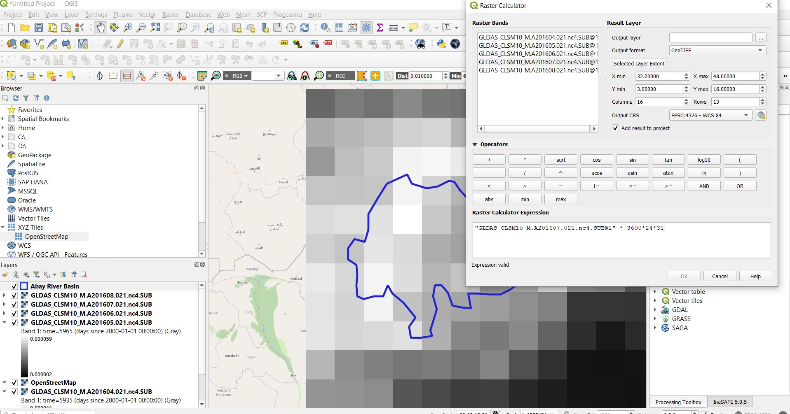

***Рис. 2. Растровый анализ для оценки сезонного водного баланса бассейна реки Абай***

***Fig. 2. Raster analysis to assess the seasonal water balance of the Abay River Basin***

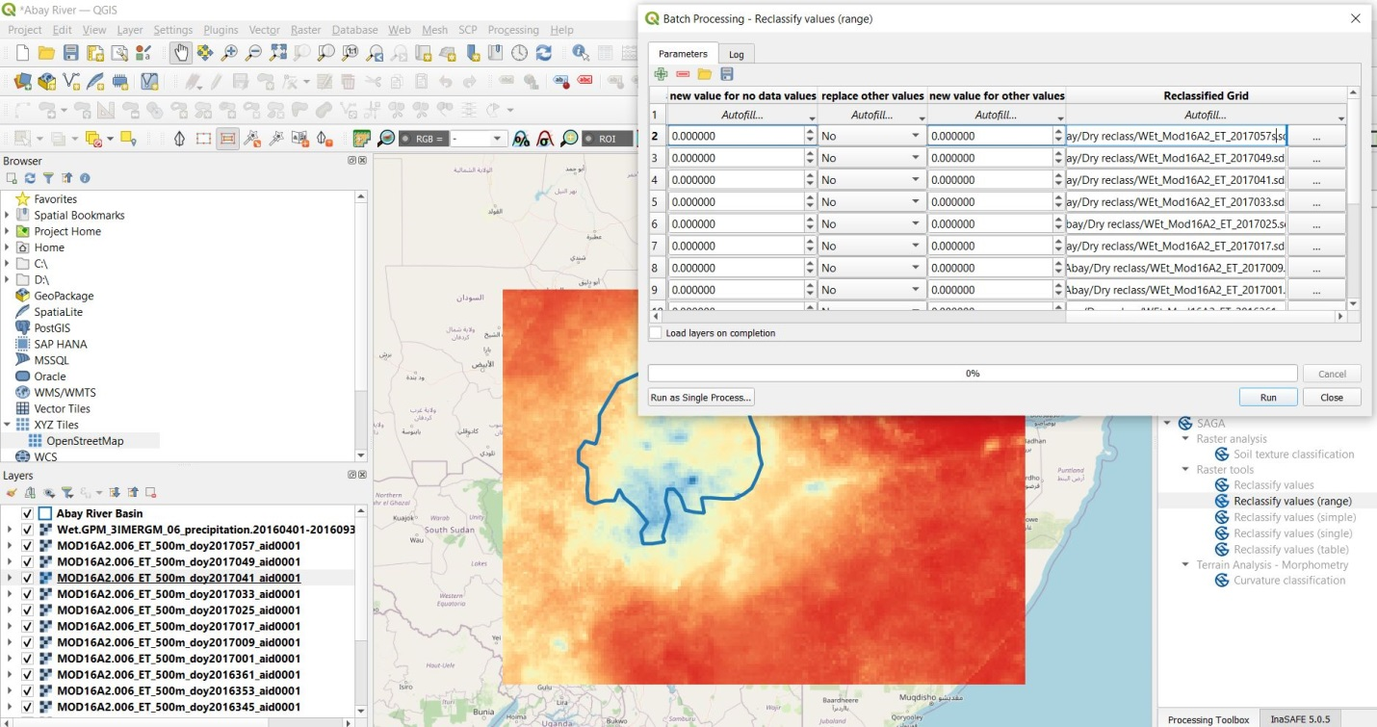

***Рис. 3. Классификация данных по диапазонам картографирования***

***Fig. 3. Classification of data by mapping ranges***

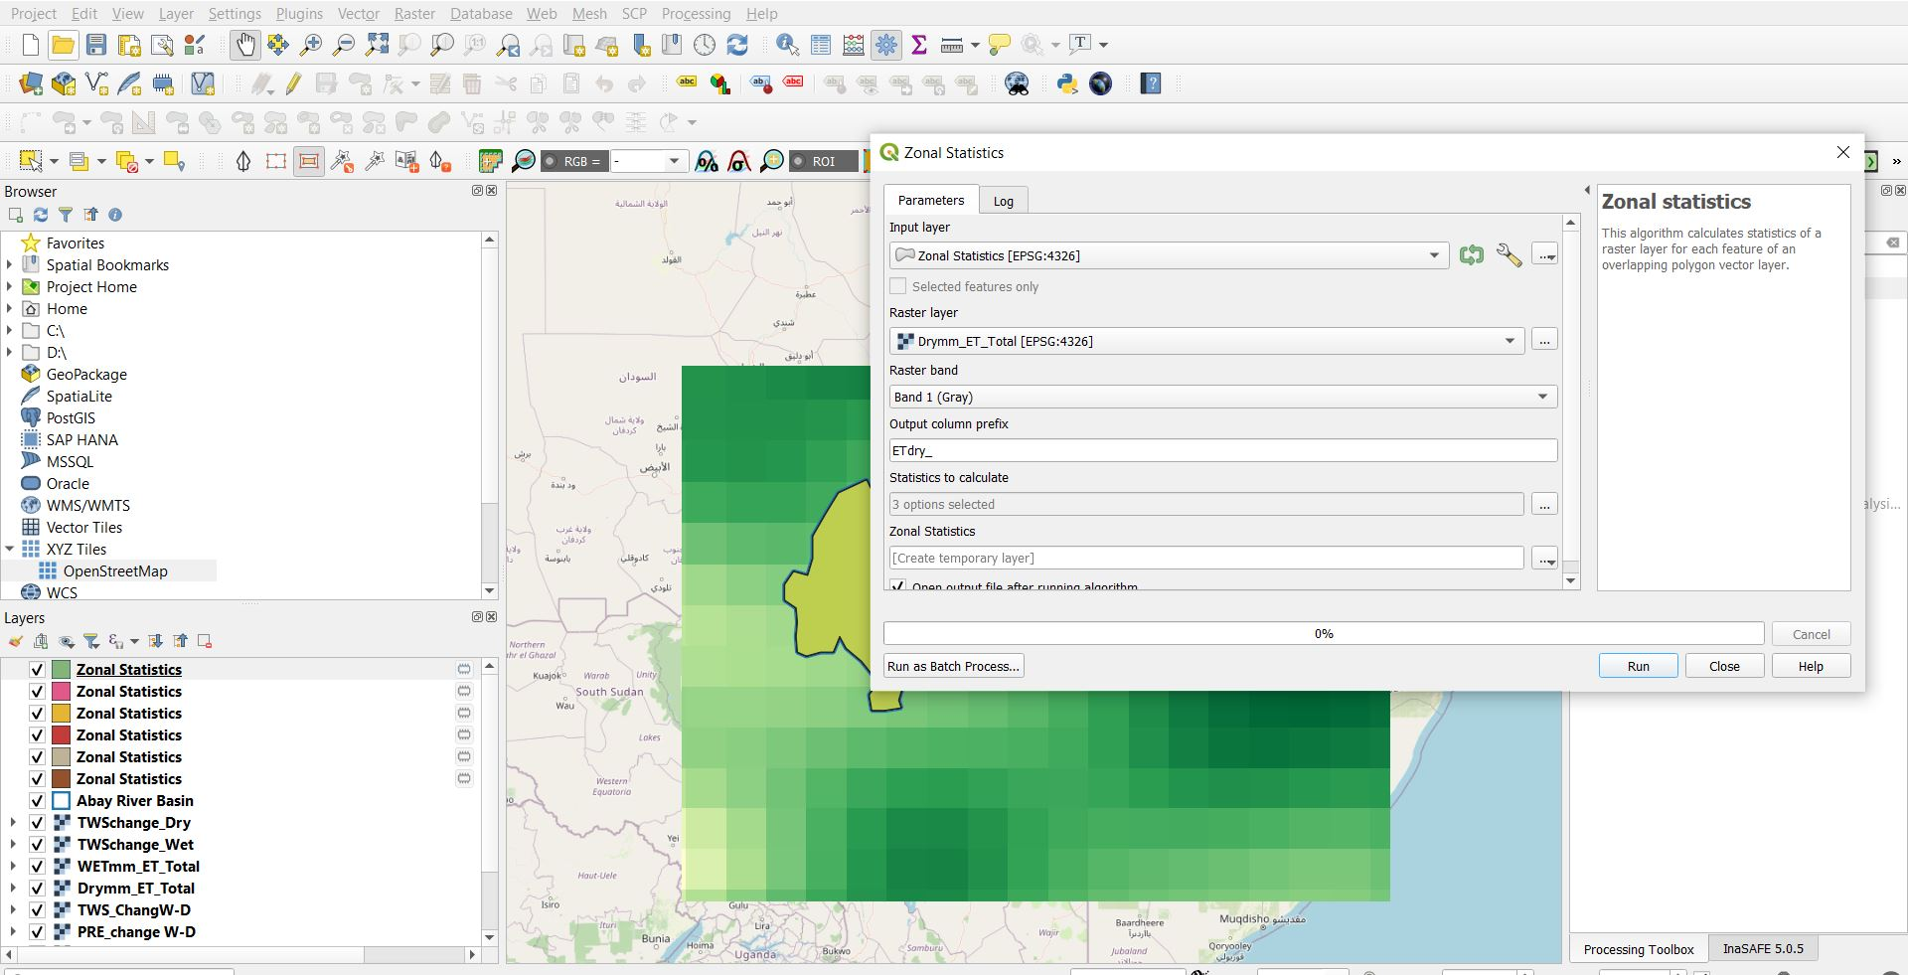

***Рис. 4. Зональный статистический анализ***

***Fig. 4. Zonal statistical analysis***

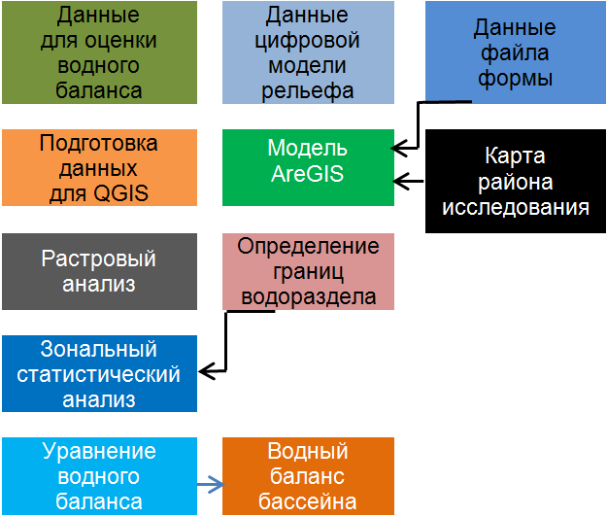

***Рис. 5. Алгоритм оценки сезонного водного баланса***

***Fig. 5. Algorithm for estimating seasonal water balance***

**РЕЗУЛЬТАТЫ И ИХ ОБСУЖДЕНИЕ**

Для определения закономерностей формирования сезонный водных балансов для бассейна р. Абай они были рассчитаны за шесть лет, с апреля 2016 по февраль 2022 гг. Сезонные колебания воды оценивались с помощью уравнения водного баланса. Объемы были оценены путем умножения каждой компоненты водного баланса на площадь водораздела. С помощью дистанционного зондирования и определения водного баланса были использованы имеющиеся данные только за 2016–2017 гг. Из-за их ограниченности для полной картины сезонных изменений воды использовались данные модели GLDAS. Результат расчетов представлены в табл. 1.

**Таблица 1.** Результаты оценки водного баланса за год с апреля 2016 по февраль 2017 гг.

с использованием данных дистанционного зондирования

**Table 1.** Results of the water balance assessment for the year from April 2016 to February 2017

using remote sensing data

|  |  |  |  |  |  |  |  |
| --- | --- | --- | --- | --- | --- | --- | --- |
| Компоненты  водного  баланса | Сезон | | | | | | Площадь,  м2 |
| влажный, значение (мм) | | | сухой, значение (мм) | | |
| Средн. | Мин. | Макс. | Средн. | Мин. | Макс. |
| Осадки | 1246,42 | 594,0 | 2259,099 | 44,73 | 2,0 | 299,2409 | 1,76205e+11 |
| Испарение | 344,752 | 57,5 | 714,7 | 107,9 | 0,3 | 577 |
| Наземные  запасы воды | 8,95 | 8,75 | 9,2 | -59,5 | -81,41 | -33,6426 |

На основе данных дистанционного зондирования (табл. 2) сезонное изменение воды для влажных условий составило 157,34 млрд м3, для сухого сезона – -0,65 млрд м3. Среднее количество осадков за сезон дождей в бассейне реки составило 219,63 млрд м3, а испарение – 60,75 млрд м3. Для сухого сезона среднее количество осадков по бассейну составило 7,9 млрд м3, а испарение 19,01 млрд м3. Расчетное минимальное количество осадков в 2022 г. составило 594 мм и 2,0 мм, соответственно, для влажного и сухого сезонов года. Расчетное максимальное количество осадков для влажного и сухого сезонов составило 2259,1 мм и 299,24 мм соответственно. Что касается испарения, расчетный максимум составил 714,7 мм и 577 мм для влажного и сухого сезона года соответственно; расчетное минимальное испарение составило 57,5 мм и 0,3 мм для влажного и сухого сезона соответственно. Средние запасы воды в засушливый период оценивались в 8,95 мм, минимальные – 8,75 мм, максимальные – 9,2 мм. В сезон дождей, соответственно, средние – -59,5 мм, максимальные – -81,41 мм, минимальные – -33,643 мм.

Таким образом, в сухой сезон наблюдался дефицит воды, а в сезон дождей – избыток. Этот результат очень важен для понимания гидрологического состояния речного бассейна и формирования устойчивого управления и оптимизации водными ресурсами региона. Что касается данных дистанционного зондирования, то компонент стока не был оценен, и в течение нескольких месяцев также наблюдались пробелы в данных. В связи с этим для дальнейшей оценки сезонного водного баланса он не использовался. Спрос на воду в бассейне р. Голубой Нил увеличивался среди пользователей верхнего и нижнего течения, и полученный результат был применим для различного водопользования в этом районе.

**Таблица 2.** Результаты оценки водного баланса за год с апреля 2016 по февраль 2017 гг.

с использованием данных модели GLDAS

**Table 2.** Results of the water balance assessment for the year from April 2016 to February 2017

using GLDAS model data

|  |  |  |  |  |  |  |  |
| --- | --- | --- | --- | --- | --- | --- | --- |
| Компоненты  водного  баланса | Сезон | | | | | | Площадь в м2 |
| влажный, значение (мм) | | | сухой, значение (мм) | | |
| Средн. | Мин. | Макс. | Средн. | Мин. | Макс. |
| Осадки | 949,04 | 692,2 | 1193,01 | 42,334 | 3,314 | 87,60 | 1,76205e+11 |
| Испарение | 530,014 | 367,6 | 665,253 | 187,52 | 68,5 | 415,31 |
| Наземные  запасы воды | 214,9 | 73,21 | 349,0 | -109,3 | -275,95 | -37,93 |
| Поверхностный сток | 196,6 | 70,27 | 336,13 | 3,01 | 0,001 | 7,93 |

На основе данных GLDAS и QGIS (табл. 3) бы оценен дефицит воды для сухого сезона и избыток воды для сезона дождей. Расчетные результаты показали, что сезонные колебания уровня воды в сезон дождей составили 1,33 млрд м3, а в сухой сезон – -6,9 млрд м3. Отрицательный знак для сухого сезона показывает, что наблюдается дефицит воды и наступает засуха в бассейне реки. Расчетное среднее количество осадков за сезон дождей составило 167,23 млрд м3, а за сухой сезон – 7,50 млрд м3. Среднее испарение за сезон дождей составляет 93,4 млрд м3, а за сухой сезон – 33,05 млрд м3. Расчетное максимальное испарение для влажного сезона составило 665,253 мм, максимального значения для сухого сезона составило 415,31 мм, минимальное значение испарения для влажного периода – 367,6 мм, сухого – 68,5 мм. Наземные запасы: среднее значение составляет 214,9 мм, минимальное значение – 73,21 мм, максимальное значение – 665,253 мм во время сезона дождей. Для сухого сезона расчетное накопление воды на суше составило – 109,3 мм для среднего значения, -275,95 мм для минимального и -37,93 мм для максимального значения в течение сухого сезона.

В 2022 г. во время сухого сезона возник фактический дефицит воды, который практически совпал с расчетным.

**Таблица 3**. Результат оценки водного баланса за год с апреля 2017 по февраль 2018 гг.

с использованием данных модели GLDAS

**Table 3.** The result of the water balance assessment for the year from April 2017 to February 2018

using GLDAS model data

|  |  |  |  |  |  |  |  |
| --- | --- | --- | --- | --- | --- | --- | --- |
| Компоненты  водного  баланса | Сезон | | | | | | Площадь,  м2 |
| влажный, значение (мм) | | | сухой, значение (мм) | | |
| Средн. | Мин. | Макс. | Средн. | Мин. | Макс. |  |
| Осадки | 901,2 | 573,07 | 1245,3 | 35,8 | 7,6 | 71,6 | 1,76205e+11 |
| Испарение | 526,5 | 336,7 | 681,94 | 234,51 | 101,80 | 461,623 |
| Наземные  запасы воды | 194 | 97,2 | 381,82 | -145,4 | -324,63 | -59,3 |
| Поверхностный сток | 137,1 | 42,56 | 276,8 | 0,74 | 0,004 | 3,05 |

В целом, в бассейне р. Абай был рассчитан сезонный водный баланс за шесть лет – с ноября 2016 г. по февраль 2022 г. (табл. 4), показавший, что в сезоны дождей возникают избыточные водные ресурсы (табл. 4, ст. 2), а в засушливый период – дефицит воды (табл. 4, ст. 3).

**Таблица 4.** Сезонный водный баланс в бассейне р. Абай

**Table 4.** Seasonal water balance in the Abay River Basin

|  |  |  |
| --- | --- | --- |
| Годы | Водные ресурсы, млрд м3 | |
| Сезон | |
| Влажный | Сухой |
| 2016–2017 | 1,33 | -6,9 |
| 2017–2018 | 7,68 | -9,53 |
| 2018–2019 | 5,41 | -7,34 |
| 2019–2020 | 6,8 | -7,65 |
| 2020–2021 | 16,23 | -10,97 |
| 2021–2022 | 9,68 | 3,56 |

Важнейшим инструментом для оценки водного баланса в бассейне является использование алгоритма QGIS python, позволяющего исследовать изменчивость водных ресурсов практически ежегодно.

**ЗАКЛЮЧЕНИЕ**

1. Ежегодная оценка сезонного водного баланса позволяет спрогнозировать объемы избыточной воды в период дождей и ее дефицит в сухой период года.

2. Разработана методика, позволяющая на основе картографирования и зондирования, использования QGIS системы и гидрологических моделей, рассчитывать текущие и перспективные водные балансы и оперативно решать вопросы их перераспределения, аккумулирования и использования в промышленности и сельском хозяйства ресурсов.

3. На основе разработанных моделей была проведена работа по формированию сезонных водных балансов бассейна р. Абай за шесть лет с ноября 2016 по февраль 2022 гг., и были определены объемы избытка воды в период дождей и ее дефицит в сухой период года.

4. Результаты проведенных исследований были использованы для оптимизации водопользования, проектирования водохранилищ, трубопроводов переброски воды и организации гидромелиоративных систем.

**Источников в списке литературы должно быть не менее 30:**

20 – опубликованных за последние пять лет (15 – статьи из научных журналов и 5 – материалы конференций и монографии);

10 – публикации иностранных авторов.

Ссылки на литературные источники приводятся в квадратных скобках в порядке возрастания. Список формируется по мере упоминания источников в тексте. При этом самоцитирование не должно превышать 20% от общего количества источников.

Не допускаются ссылки на нормативные правовые акты (законы, кодексы, указы, положения и пр.), учебные издания (учебники, учебные пособия, конспекты лекций, методические указания и т. д.), справочные издания (справочники, словари и энциклопедии), диссертации и авторефераты диссертаций, карты, атласы, а также страницы электронных ресурсов, не имеющие конкретного автора. При необходимости обращения к этим источникам ссылку на них следует размещать в подстрочной сноске.

**Основные правила оформления References (стиль Vancouver):**

Приводятся только реально опубликованные на английском языке источники.

Если английского варианта у публикации нет, тогда источник списка литературы оформляется по следующим правилам:

Фамилии авторов транслитерируются по стандарту BSI.

Заглавие статьи переводится на английский язык.

Транслитерированное название русскоязычных журналов и конференций и их названия на английском языке ставятся через знак «=».

В конце библиографического описания дается указание на язык статьи в круглых скобках (In Russ.).

Указываются DOI и EDN.

**СПИСОК ИСТОЧНИКОВ**

1. Velpuri N.M., Senay G.B., Asante K.O. A multi-source satellite data approach for modelling Lake Turkana water level: calibration and validation using satellite altimetry data // Hydrology and Earth System Sciences. 2012. Vol. 16. P. 1–18. https://doi.org/10.5194/hess-16-1-2012.

2. Ferguson H., Znamensky V. Methods of computation of the water balance of large lakes and reservoirs: A contribution to the International Hydrological Programme (Studies and reports in hydrology). Vol. I. Methodology. UNESCO. Paris: Studies and Reports in Hydrology, 1981.

3. Mahe G., Lienou G., Descroix L., Bamba F., Paturel J. E., Laraque A., et al. The rivers of Africa: witness of climate change and human impact on the environment // Hydrological Processes. 2013. Vol. 27. Iss. 15. P. 2105–2114. https://doi.org/10.1002/hyp.9813.

4. Sutcliffe J.V., Petersen G. Lake Victoria: derivation of a corrected natural water level series // Hydrological Sciences Journal. 2007. Vol. 52. Iss. 6. P. 1316–1321. https://doi.org/10.1623/hysj.52.6.1316.

5. Haregeweyn N., Tsunekawa A., Tsubo M., Meshesha D., Adgo E., Poesen J., et al. Analyzing the Hydrologic Effects of Region-Wide Land and Water Development Interventions: A Case Study of the Upper Blue Nile Basin // Regional Environmental Change. 2016. Vol. 16. P. 951–966. https://doi.org/10.1007/s10113-015-0813-2.

6. Cherinet A.A., Yan D., Wang H., Song X., Qin T., Kassa M.T., et al. Impacts of Recent Climate Trends and Human Activity on the Land Cover Change of the Abbay River Basin in Ethiopia // Advances in Meteorology. 2019. P. 5250870. https://doi.org/10.1155/2019/5250870.

7. Tekleab S., Mohamed Y., Uhlenbrook S. Hydro-Climatic Trends in the Abey/Upper Blue Nile Basin, Ethiopia // Physics and Chemistry of the Earth. Parts A/B/C. 2013. Vol. 61-62. P. 32-42. https://doi.org/10.1016/j.pce.2013.04.017.

8. Tefera A.H. Application of water balance model simulation for water resource assessment in upper blue nile of north ethiopia using hec-hms by gis and remote sensing: case of beles river basin // International Journal of Hydrology. 2017. Vol. 1. Iss. 7. P. 222‒227. ttps://doi.org/10.15406/ijh.2017.01.00038.

9. Wagener T., Sivapalan M., Troch P. A., McGlynn B. L., Harman C. J., Gupta H. V., [et al.]. The future of hydrology: An evolving science for a changing world // Water Resources Research. 2010. Vol. 46. No. 5. P. 05301. https://doi.org/10.1029/2009WR008906.

10. Bracht-Flyr B., Istanbulluoglu E., Fritz S. A hydro-climatological lake classification model and its evaluation using global data // Journal of Hydrology. 2013. Vol. 486. P. 376–383. https://doi.org/10.1016/j.jhydrol.2013.02.003.

11. Taboada-Castro M.M., Rodríguez-Blanco M.L., Taboada-Castro M.T. Assessment of seasonal variations in stream water by principal component analysis // ECOSUD-2007. Ecology and the Environment, 2007. Vol. 106. P. 10. https://doi.org/10.2495/ECO070511.

12. Belkhiri L., Tiri A., Mouni L. Chapter 2. Assessment of heavy metals contamination in groundwater: A case study of the South of Setif Area, East Algeria. In book: Achievements and Challenges of Integrated River Basin Management. Eds. Dejan Komatina. 2018. P. 18–31. https://doi.org/10.5772/intechopen.75734.

13. Cherinet A., Yan D., Wang H., Song X., Qin T., Kassa M., [et al.]. Climate Trends of Temperature, Precipitation and River Discharge in the Abbay River Basin in Ethiopia // Journal of Water Resource and Protection. 2019. № 11. P. 1292–1311. https://doi.org/10.4236/jwarp.2019.1110075.

14. Xianghong Che, Min Feng, Joe Sexton, Saurabh Channan, Qing Sun, Qing Ying, et al. Landsat-Based Estimation of Seasonal Water Cover and Change in Arid and Semi-Arid Central Asia (2000–2015) // Remote Sens. 2019. Vol. 11. P. 1323. https://doi.org/10.3390/rs11111323.

15. Woodward J.C., Macklin M.G., Krom M.D., Williams M.A.J. Chapter 13. The Nile: Evolution, Quaternary River Environments and Material Fluxes. In: A. Gupta, Eds. Book: Large Rivers: Geomorphology and Management. Chichester: Wiley, 2007. P. 261–292. <https://doi.org/10.1002/9780470>723722.ch13.

16. Raja Shoaib Zahoor, Haider Bin Shakeel, Muzammil Munir, Hassan Raza. Assessment of groundwater quality for drinking purposes in Jhang city, Punjab // International Journal of Hydrology. 2022. Vol. 6. No. 5. P. 172‒176.

**REFERENCES**

1. Velpuri N.M., Senay G.B., Asante K.O. A multi-source satellite data approach for modelling Lake Turkana water level: calibration and validation using satellite altimetry data. *Hydrology and Earth System Sciences*. 2012;16:1-18. https://doi.org/10.5194/hess-16-1-2012.

2. Ferguson H., Znamensky V. Methods of computation of the water balance of large lakes and reservoirs: A contribution to the International Hydrological Programme (Studies and reports in hydrology). Vol. I. Methodology. UNESCO. Paris: Studies and Reports in Hydrology; 1981.

3. Mahe G., Lienou G., Descroix L., Bamba F. The rivers of Africa: witness of climate change and human impact on the environment. *Hydrological Processes*. 2013;27(15):2105-2114. https://doi.org/10.1002/hyp.9813.

4. Sutcliffe J.V., Petersen G. Lake Victoria: derivation of a corrected natural water level series. *Hydrological Sciences Journal*. 2007;52(6):1316-1321. https://doi.org/10.1623/hysj.52.6.1316.

5. Haregeweyn N., Tsunekawa A., Tsubo M., Meshesha D., Adgo E., Poesen J., et al. Analyzing the Hydrologic Effects of Region-Wide Land and Water Development Interventions: A Case Study of the Upper Blue Nile Basin. *Regional Environmental Change*. 2016;16:951-966. https://doi.org/10.1007/s10113-015-0813-2.

6. Cherinet A.A., Yan D., Wang H., Song X., Qin T., Kassa M. T., et al. Impacts of Recent Climate Trends and Human Activity on the Land Cover Change of the Abbay River Basin in Ethiopia. *Advances in Meteorology*. 2019;5250870. https://doi.org/10.1155/2019/5250870.

7. Tekleab S., Mohamed Y., Uhlenbrook S. Hydro-Climatic Trends in the Abey/Upper Blue Nile Basin, Ethiopia. *Physics and Chemistry of the Earth. Parts A/B/C*. 2013;61-62:32-42. https://doi.org/10.1016/j.pce.2013.04.017.

8. Tefera A.H. Application of water balance model simulation for water resource assessment in upper blue nile of north ethiopia using hec-hms by gis and remote sensing: case of beles river basin. *International Journal of Hydrology.* 2017;1(7):222‒227. https://doi.org/10.15406/ijh.2017.01.00038.

9. Wagener T., Sivapalan M., Troch P. A., McGlynn B.L., Harman C.J., Gupta H.V., et al. The future of hydrology: An evolving science for a changing world. *Water Resources Research*. 2010;46(5):05301. <https://doi.org/10.1029/2009WR>  
008906.

10. Bracht-Flyr B., Istanbulluoglu E., Fritz S. A hydro-climatological lake classification model and its evaluation using global data. *Journal of Hydrology*. 2013;486:376-383. https://doi.org/10.1016/j.jhydrol.2013.02.003.

11. Taboada-Castro M.M., Rodríguez-Blanco M.L., Taboada-Castro M.T. Assessment of seasonal variations in stream water by principal component analysis. *ECOSUD-2007. Ecology and the Environment,* 2007;106:10. https://doi.org/10.2495/ECO070511.

12. Belkhiri L., Tiri A., Mouni L. Chapter 2. Assessment of heavy metals contamination in groundwater: A case study of the South of Setif Area, East Algeria. In: *Achievements and Challenges of Integrated River Basin Management*. Eds. D. Komatina. 2018. p. 18-31. https://doi.org/10.5772/intechopen.75734.

13. Cherinet A., Yan D., Wang H., Song X., Qin T., Kassa M., [et al.]. Climate Trends of Temperature, Precipitation and River Discharge in the Abbay River Basin in Ethiopia. *Journal of Water Resource and Protection*. 2019;11:1292-1311. https://doi.org/10.4236/jwarp.2019.1110075.

14. Xianghong Che, Min Feng, Joe Sexton, Saurabh Channan, Qing Sun, Qing Ying, et al. Landsat-Based Estimation of Seasonal Water Cover and Change in Arid and Semi-Arid Central Asia (2000–2015). *Remote Sens.* 2019;11:1323. https://doi.org/10.3390/rs11111323.

15. Woodward J.C., Macklin M.G., Krom M.D., Williams M.A.J. Chapter 13. The Nile: Evolution, Quaternary River Environments and Material Fluxes. In: A. Gupta, Eds. Book: Large Rivers: Geomorphology and Management. Chichester: Wiley; 2007. P. 261-292. https://doi.org/10.1002/9780470723722.ch13.

16. Raja Shoaib Zahoor, Haider Bin Shakeel, Muzammil Munir, Hassan Raza. Assessment of groundwater quality for drinking purposes in Jhang city, Punjab. *International Journal of Hydrology*. 2022;6(5):172-176.

**Информация об авторах.** На русском языке – фамилия, имя, отчество (полностью), на английском – имя, отчество (инициал) и фамилия; ученая степень, звание, должность и место работы (кафедра, университет), почтовый индекс, адрес, e-mail.

**В информации об авторах** также необходимо указать международный авторский идентификатор ORCID в формате интерактивной ссылки: <https://orcid.org/0000-0000-0000-0000>.

ORCID – уникальный код из 16 цифр, присваиваемый ученому для однозначной идентификации его произведений и результатов. Если у автора нет номера ORCID, его необходимо получить, зарегистрировавшись на ресурсе orcid.org. При регистрации обязательно должна быть указана минимальная информация: место работы, ученая степень, ученое звание, должность.

Author ID  - Идентификатор автора в БД РИНЦ на платформе elibrary.ru

|  |  |  |
| --- | --- | --- |
| **Информация об авторах** |  | **Information about the authors** |
|  |  |  |
| **Чупин Виктор Романович,**  д.т.н., профессор,  заведующий кафедрой городского  строительства и хозяйства,  Иркутский национальный исследовательский  технический университет,  664074, г. Иркутск, ул. Лермонтова, 83, Россия,  e-mail: chupinvr@istu.edu  [https://orcid.org/0000-0000-0000-0000](https://orcid.org/0000-0001-5460-4780)  Author ID: 000000 |  | **Victor R. Chupin,**  Dr. Sci. (Eng.), Professor,  Head of the Department of Urban  Construction and Economy,  Irkutsk National Research  Technical University,  83 Lermontov St., Irkutsk 664074, Russia,  e-mail: chupinvr@istu.edu  [https://orcid.org/0000-0000-0000-0000](https://orcid.org/0000-0001-5460-4780)  Author ID: 000000 |
|  |  |  |
| **Агегнеху Китанбо Йоше,**  преподаватель кафедры охраны  окружающей среды,  Университет Арба Минч,  г. Арба Минч, Почтовое отделение 21, Эфиопия,  аспирант,  Иркутский национальный исследовательский  технический университет,  664074, г. Иркутск, ул. Лермонтова, 83, Россия,  e-mail: kitanbo@gmail.com  [https://orcid.org/0000-0000-0000-0000](https://orcid.org/0000-0001-5460-4780)  Author ID: 000000 |  | **Agegnehu K. Yoshe,**  Lecturer Department of Water Resources  and Irrigation Engineering,  Arba Minch University,  21 Post Office Box, Arba Minch, Ethiopia,  Postgraduate Student,  Irkutsk National Research  Technical University,  83 Lermontov St., Irkutsk 664074, Russia,  e-mail: kitanbo@gmail.com  [https://orcid.org/0000-0000-0000-0000](https://orcid.org/0000-0001-5460-4780)  Author ID: 000000 |
|  |  |  |
| **Вклад авторов** |  | **Contribution of the authors** |
|  |  |  |
| Все авторы сделали эквивалентный вклад в подготовку публикации. |  | The authors contributed equally to this article. |
|  |  |  |
| **Конфликт интересов** |  | **Conflict of interests** |
|  |  |  |
| Авторы заявляют об отсутствии конфликта интересов. |  | The authors declare no conflict of interests regarding the publication of this article. |
|  |  |  |
| Все авторы прочитали и одобрили окончательный вариант рукописи. |  | The final manuscript has been read and ap-proved by all the co-authors. |
|  |  |  |
| **Информация о статье** |  | **Information about the article** |
|  |  |  |
| Статья поступила в редакцию 21.11.2022.  Одобрена после рецензирования 30.11.2022.  Принята к публикации 01.12.2022. |  | The article was submitted 21.11.2022.  Approved after reviewing 30.11.2022.  Accepted for publication 01.12.2022. |

**Номер и название научной специальности,**по которой написана статья

1. © Чупин В. Р., Йоше А. К., 2022